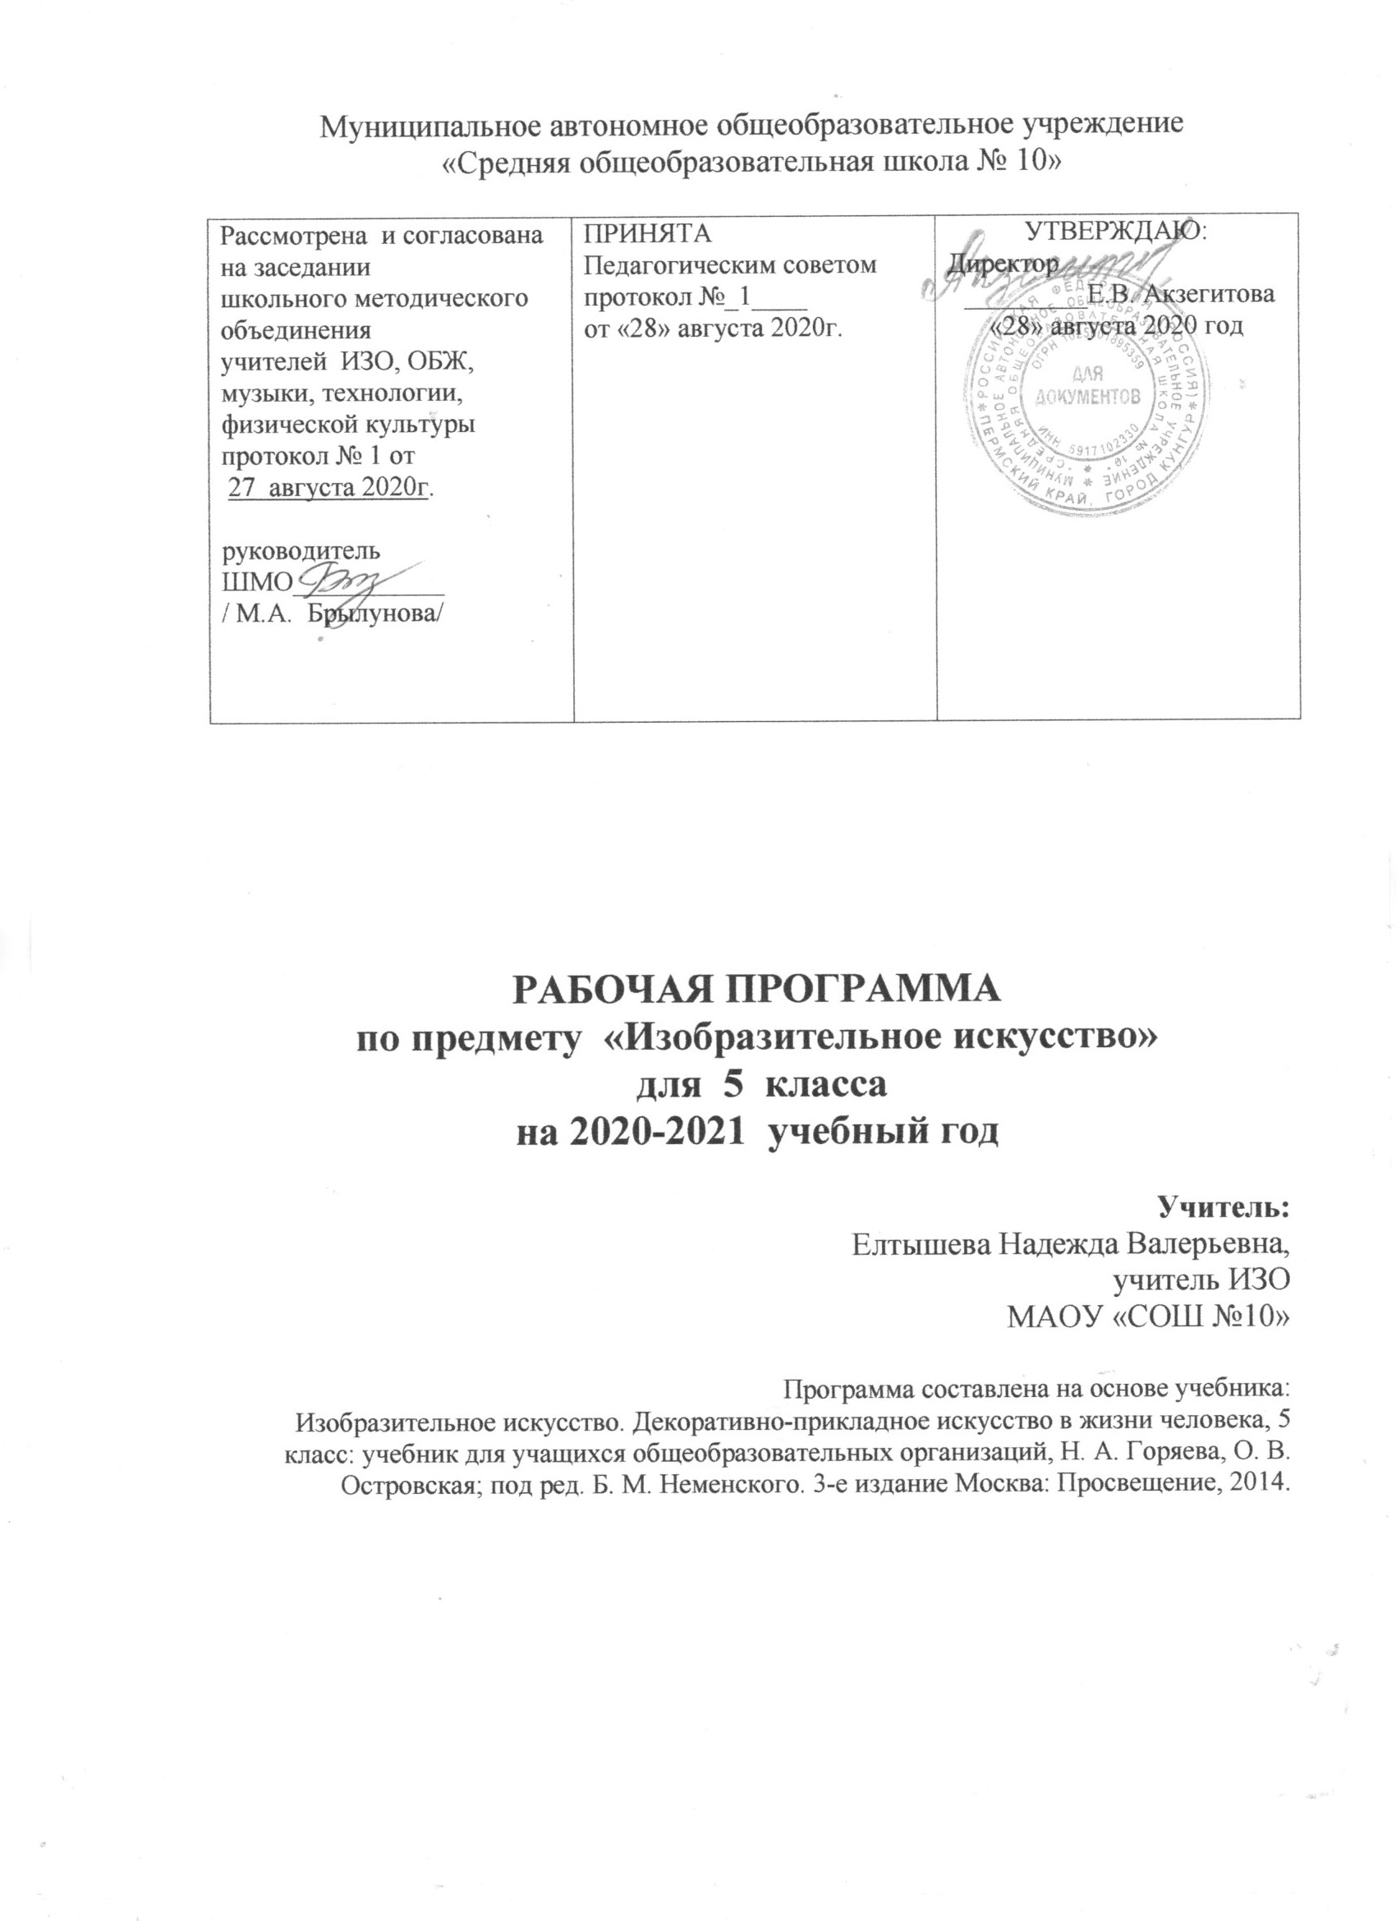

Пояснительная записка.

Статус документа
Настоящая программа по «Изобразительному искусству» для 5-го класса создана на основе федерального компонента государственного стандарта основного общего образования. Программа детализирует и раскрывает содержание стандарта, определяет общую стратегию обучения, воспитания и развития учащихся средствами учебного предмета в соответствии с целями изучения изобразительного искусства, которые определены стандартом.

Общая характеристика учебного предмета
5 класс, или первый год основной школы посвящён изучению группы декоративных искусств, в которых сохраняется наглядный для детей их практический смысл, связь с фольклором, с национальными и народными корнями искусств. Здесь в наибольшей степени раскрывается присущий детству наивно-декоративный язык изображения и непосредственная образность, игровая атмосфера, присущие как народным формам, так и декоративным функциям искусства в современной жизни. Осуществление программы этого года обучения предполагает акцент на местные художественные традиции и конкретные промыслы.
Для формирования мировоззрения подростков особенно важно знакомство с народным, крестьянским декоративным искусством, которое наиболее полно хранит и передаёт новым поколениям национальные традиции, выработанные народом формы эстетического отношения к миру.
Образный язык декоративного искусства имеет свои особенности. Цвет и форма в декоративном искусстве часто имеют символичное значение. Чувство гармонии и чувство материала особенно успешно можно развить у школьников в процессе изучения цветовых и линейных ритмов, композиционная стройность постепенно осваивается учащимися от урока к уроку.
Именно поэтому выработка у школьников способности чувствовать и понимать эстетические начала декоративного искусства, осознавать единство функционального и эстетического значения вещи важно для формирования культуры быта нашего народа, культуры его труда, культуры человеческих отношений.

Цель программы:
Формирование нравственно-эстетической отзывчивости на прекрасное и безобразное в жизни и искусстве:
- дальнейшее формирование художественного вкуса учащихся;
- понимание роли декоративного искусства в утверждении общественных идеалов.
- осмысление места декоративного искусства в организации жизни общества, в утверждении социальной роли конкретного человека и общества.
Формирование художественно-творческой активности:
- учиться в ходе восприятия декоративного искусства и в процессе собственной практики обращать внимание в первую очередь на содержательный смысл художественно-образного языка декоративного искусства, уметь связывать с теми явлениями в жизни общества, которыми порождается данный вид искусства;
- учиться выражать своё личное понимание значения декоративного искусства в жизни людей;
- проявлять наблюдательность, эрудицию и фантазию при разработке проектов оформления интерьеров школы, эмблем, одежды, различных видов украшений.
Формирование художественных знаний, умений, навыков.

1 год обучения (5 класс)
Учащиеся должны понимать:
-значение древних корней народного искусства;
-связь времён в народном искусстве;
-место и роль декоративного искусства в жизни человека и общества в разные времена;
-особенности народного (крестьянского) искусства Татарстана;
-знать несколько разных промыслов, историю их возникновения и развития (Гжель, Жостово, Хохлама):
-уметь различать по стилистическим особенностям декоративное искусство разных времён: Египта, Древней Греции, средневековой Европы, эпохи барокко, классицизма;
-представлять тенденции развития современного повседневного и выставочного искусства.

Учащиеся должны уметь:
отражать в рисунках и проектах единство формы и декора (на доступном уровне);
создавать собственные проекты-импровизации в русле образного языка народного искусства, современных народных промыслов (ограничение цветовой палитры, вариации орнаментальных мотивов)
создавать проекты разных предметов среды, объединённых единой стилистикой (одежда, мебель, детали интерьера определённой эпохи);
объединять в индивидуально-коллективной работе творческие усилия по созданию проектов украшения интерьера школы, или других декоративных работ, выполненных в материале.

учебник: – Горяева, Н. А., Островская, О. В. Изобразительное искусство. Декоративно-прикладное искусство в жизни человека: учебник. 5 кл. / под ред. Б. М. Неменского. – М.: Просвещение, не ранее 20010г.
• дополнительные пособия для учителя:
– О.В.Свиридова, Изобразительное искусство: 5 класс. Поурочные планы по программе Б.М.Неменского – Волгоград: Учитель, 20010г.;
– коллектив авторов под руководством Б.М.Неменского, Программа ИЗО и художественный труд. 1–9 классы. – М.: Просвещение, 20010;
– Е.С. Туманова и др., Изобразительное искусство: 4-8 классы. В мире красок народного творчества – Волгоград: Учитель, 2009г.;
– С.А.Казначеева, С.А.Бондарева., Изобразительное искусство. Развитие цветового восприятия у школьников. 1-6классы. – Волгоград: Учитель, 2009г.;
– О.В.Павлова ., Изобразительное искусство: 5-7классы. Терминологические диктанты, кроссворды, тесты…– Волгоград: Учитель, 2009г.;
– О.В.Свиридова, Изобразительное искусство: 5-8 классы. Проверочные и контрольные тесты– Волгоград: Учитель, 2009г.;

• дополнительные пособия для учащихся:
– Рабочая тетрадь «Твоя мастерская» – М.: Просвещение, 2008,

Тематический план предусматривает разные варианты дидактико-технологического обеспечения учебного процесса. В частности: в 5 классах (базовый уровень) дидактико-технологическое оснащение включает ПК, медиатеку и т. п.
Для информационно-компьютерной поддержки учебного процесса предполагается использование следующих программно-педагогических средств, реализуемых с помощью компьютера: электронная версия музеев мира.
Промежуточную аттестацию запланировано проводить в форме обобщающих уроков. Устные проверки знаний проводятся в форме собеседования, защиты рефератов. Письменные проверки знаний проводятся в форме практических работ.
Рабочая программа рассчитана на 1 час в неделю.

Для изучения раздела программы «Древние корни народного искусства»-8ч.
Для изучения раздела программы «Связь времен в народном искусстве»-8ч.
Для изучения раздела программы «Декор-человек, общество, время»- 10ч.
Для изучения раздела программы «Декоративное искусство в современном мире»- 9ч.

Программа рассчитана на 35 часов; в том числе контрольных работ - 5.

Календарно-тематическое планирование по изобразительному искусству в 5 классе
По программе Б,М.Неменского, Изобразительное искусство

№ п/п | Темы разделы программы.  Название темы урока | Цели изучения темы, раздела. | Элементы содержания | Кол-во часов | Практическая часть программы (лабораторные, экскурсии) | Текущ.промежуточ.  Контрольные ( тесты ) | Домашнее задание
1 четверть. Тема «Древние корни народного искусства»
1 | Древние образы в народном искусстве. Символика цвета и формы. | а) Познакомить учащихся со славянской орнаментальной символикой и ее историей  б) Воспитать любовь к национальному искусству, к различным видам народного творчества  в) Развить эстетический и художественный вкус, творческую и познавательную активность | Основные понятия: Солнечные диски дерево жизни , символы | 1 | Индивидуальная работа в альбоме |  | Подбор иллюстративного материала по теме «Народное жилище. Изба»
2-3 | Дом-космос. Единство конструкции и декора в народном жилище. Коллективная работа «Вот моя деревня» | а) Познакомить учащихся с понятием изба как традиционного русского жилища, единством ее конструкции и декора  б) Развить любовь к Родине, ее традициям, народной культуре  в) Развить творческую и познавательную активность  г) Формировать практические навыки работы в конкретном материале (бумажная пластика), умение передавать единство формы и декора избы (на доступном для данного возраста уровне), развивать умение работать в коллективе. | Народное искусство, декор, изба | 2 | Коллективная работа |  | Подбор материала по теме «Народные вышивки»
4-5 | Конструкция, декор предметов народного быта и труда. Прялка. Полотенце. | а) Дать учащимся первоначальные сведения о прялке и декоративно-тематической композиции в ее украшении  б) Воспитать уважительное отношение к своим древнем корням и памяти предков  в) Развивать творческую активность, трудолюбие, аккуратность, а также умение использовать полученные знания об орнаменте в украшение модели прялки. | Народный быт, тема росписи, символика вышивки, орнамент | 2 | Индивидуальная работа в альбоме |  | Набор репродукций по теме «Интерьер народного жилища», интерьеры в русских сказках.
6- 7 | Интерьер и внутреннее убранство крестьянского дома. Коллективная работа «Проходите в избу» | а) Познакомить учащихся с устройством внутреннего пространства крестьянского дома, его символикой  б) Развить творческую и познавательную активность  в) Формировать практические навыки работы с пластилином, умение работать в малом коллективе (группе)  г) Продолжать формировать понятие о единстве пользы и красоты в интерьере жилища и предметах народного быта  д) Воспитать любовь к Родине и народной культуре | Интерьер | 2 | Коллективная работа |  | Подбор материалов с дизайнерскими разработками современных интерьеров
8 | Современное повседневное декоративное искусство. Что такое дизайн?. | а) Дать учащимся первоначальные сведения об искусстве дизайна, его основных законах. Познакомить с работой дизайнера  б) Воспитать нравственное и эстетическое отношение к миру, развить художественный вкус  в) Развить творческую и познавательную активность, воображение, ассоциативно-образное мышление. | Архитектура, дизайн, мода | 1 | Урок - беседа | Работа по группам.  Кроссворд | Подбор материала о глиняной народной игрушке (Дымково, Филимоново, Каргополь)
2 четверть. Тема «Связь времен в народном искусстве»
9-12 | Древние образы, единство формы и декора в народных игрушках. Лепка и роспись собственной модели игрушки | а) Сформировать понятие о народной глиняной игрушки, ее видах (Дымковская, Филимоновская, Каргопольская), традициях формы и росписи  б) Воспитать любовь и интерес к традиционной русской культуре, своей Родине, ее истории.  в) Формировать навыки работы с пластилином, художественной росписью  г) Развивать творческую и познавательную активность, художественную фантазию и вкус | Дымково, Филимоново, Каргополь, Полкан, глиняные игрушки | 4 | Индивидуальная работа в альбоме |  | Подбор иллюстраций по темам: Гжель, Городец, Жостово
13- 16 | Народные промыслы. Их истоки и современное развитие. : Гжель, Городец, Жостово | а) Познакомить учащихся с керамикой, разнообразием ее посудных форм, особенностью росписи  б) Воспитать нравственно-эстетическое отношение к миру, любовь к Родине, ее истории и культуре  в) Развивать творческую активность, навыки работы с художественными материалами (гуашь, акварель) | Промыслы, ремесла, : Гжель, Городец, Жостово, керамика | 4 | Индивидуальная работа в альбоме | Интеллектуальная игра «Народные промыслы» | Сбор иллюстративного материала о русском народном костюме
3 четверть. Тема «Декоративное искусство в современном мире»
17-18 | Народная праздничная одежда. Эскиз русского народного костюма. | а) Познакомить учащихся с русским народным костюмом, понятием «ансамбль», значением колорита в одежде.  б) Формировать умения и навыки учащихся при использовании различных видов техники в работе.  в) Продолжить развитие эстетического и художественного вкуса, творческой активности и мышления учащихся  г) Прививать интерес к русскому народному творчеству | Народный костюм, трехъярусный строй, рубаха, сарафан, славянские головные уборы | 2 | Индивидуальная работа в альбоме |  | П одбор материала по теме «Народные вышивки»
19 | Изготовление куклы – берегини в русском народном костюме (урок-практикум) | а) Развитее образного и пространственного воображения, эстетического вкуса  б) Обработка навыков и умений при работе с тканью  в) Приобщение учащихся к народному искусству, знакомство с обрядовым значением кукол-идолов  г) Воспитание трудолюбия, терпения и аккуратности | Народный костюм, трехъярусный строй, рубаха, сарафан, славянские головные уборы | 1 | Индивидуальная работа |  | Подбор материала по теме «Народные вышивки»
20 | Эскиз орнамента по мотивам вышивки русского народного костюма | а) Познакомить учащихся со старинной русской народной вышивкой в двух аспектах: историческом и художественном. Сформировать понятие «орнамент»  б) Отработать навыки и умения при решении творческих задач на вариацию и импровизацию, используя различные материалы.  в) Развивать эстетический и художественный вкус, творческую активность и мышление учащихся.  г) Формировать любовь к национальному искусству, к различным видам творчества: вышивке, литературному и музыкальному фольклору. | Символика вышивки, орнамент | 1 | Индивидуальная работа в альбоме |  | Подбор материала о современной моде
21 | Русский костюм и современная мода | а) Познакомить учащихся с тем, какие традиции древнерусского костюма сохранились в новых образах современной моды  б) Продолжить развитие эстетического и художественного вкуса, творческой активности  в) Прививать интерес к русской национальной культуре | Мода, дизайн | 1 | Индивидуальная работа в альбоме |  | Сбор иллюстративного материала по народным праздникам
22-23 | Праздничные народные гулянья. Коллективная работа «Наш веселый хоровод» | а) Познакомить учащихся с главными русскими народными праздниками, их символическим значением и местом в жизни наших предков  б) Воспитать нравственно-эстетическое отношение к миру, любовь к Родине и ее истории  в) Продолжить развивать творческую фантазию, активность, умение работать в малом коллективе (группе) | Хоровод, масленица | 2 | Коллективная работа |  | Групповая поисковая работа «Народные промыслы родного края»
24 | Народные промыслы родного г. Кунгура урок-конференция) | а) Познакомить учащихся с народными промыслами родного города, области, их историей и современным звучанием  б) Сформировать понятие «промысел». Познакомить с его видами  в) Составить таблицу существовавших в царицынском уезде промыслов  г) Развивать навыки поисковой работы, творческую и познавательную активность, а также навыки публичного выступления  д) Воспитать нравственно-эстетическое отношение к миру и искусству, любовь к Родине и ее истории | Художественные промыслы, ремесла  г. Кунгура | 1 | Урок - беседа
25-26 | «Красота земли родной» (обобщающий урок-праздник, урок-практикум) | а) Приобщение к национальной культуре как системе общечеловеческих ценностей  б) Воспитание патриотических чувств, нравственного отношения к миру через эстетическое развитие  в) Развитие познавательного интереса детей к народному искусству  г) Активизация творческого потенциала учеников | Урок практикум. 1.Пейзаж пермского края.  2. Пейзаж г. Кунгура | 2 | Индивидуальная работа в альбоме |  | Подбор иллюстративного материала по ДПИ Древнего Египта
4 четверть. Тема «Декор, человек, общество, время»
27 | Украшение в жизни древних обществ. Роль декоративного искусства в эпоху Древнего Египта | а) Познакомить учащихся с ролью декоративного искусства в жизни древних обществ, используя для примера эпоху Древнего Египта  б) Сформировать представление о символике украшений и одежды этого периода  в) Воспитать нравственно-эстетическое отношение к миру, искусству, истории культуры  г) Развивать ассоциативно-образное мышление, творческую фантазию. | Костюм, символика цвета | 1 | Индивидуальная работа в альбоме |  | Подбор иллюстративного материала по ДПИ Древней Греции
28-29 | Декоративное искусство Древней Греции. Костюм эпохи Древней Греции. Греческая керамика | а) Познакомить учащихся с ролью декоративного искусства в эпоху Древней Греции  б) Сформировать представление об основных элементах костюма Древней Греции  в) Воспитать нравственно-эстетическое отношение к миру, искусству, истории культуры  г) Развивать ассоциативно-образное мышление, творческую фантазию. | Чернофигурные и краснофигурные вазы | 2 | Индивидуальная работа в альбоме |  | Подбор иллюстративного материала о средневековом костюме с использованием сказок Ш.Перро, братьев Гримм
30 | Значение одежды в выражении принадлежности человека к различным слоям общества. Костюм эпохи средневековья | а) Познакомить учащихся с ролью декоративного искусства Западной Европы эпохи средневековья  б) Сформировать представление о декоре как способе выявлять роль людей, их отношения в обществе, а также их классовые, сословные, профессиональные признаки  в) Воспитать нравственно-эстетическое отношение к миру, искусству, истории культуры  г) Развивать творческую фантазию, интерес к искусству и его истории | Костюм, стиль | 1 | Индивидуальная работа в альбоме |  | Поисковая работа «Декор, человек, общество, чтение
31-32 | О чем рассказывают гербы  «Герб моей семьй» | а) Познакомить учащихся с основными частями классического герба, символическим значением цвета и формы в них  б) Сформировать представление о гербе как отличительном знаке любого человеческого сообщества, символизирующем отличия от других общностей  в) Воспитать любовь к Родине и ее истории, чувства гражданина своей страны  г) Развивать творческий интерес, познавательную активность, ассоциативно-образное мышление. | Символы, эмблема, герб. История человеческого общения, экономика. | 2 | Индивидуальная работа в альбоме |  | Художественные материалы
33 | Что такое эмблемы, зачем они нужны людям | а) Продолжить формировать понятия о символическом характере декоративного искусства на примере эмблем  б) Познакомить с символами и эмблемами, используемым в нашем обществе и сферами их применения, значением их элементов  в) Воспитать творческую и познавательную активность, нравственно-эстетическое отношение к миру и искусству  г) Развивать ассоциативно-образное мышление, фантазию, навыки работы с художественными материалами | Беседа о месте символов и эмблем в жизни современного общества | 1 | Урок - беседа |  | Художественные материалы
34 | Роль декоративного искусства в жизни человека и общества (обобщающий урок) | а) Вывести учащихся на более высокий уровень осознания темы через повторение и обобщение  б) Формирование познавательного интереса детей к народному искусству  в) Воспитать нравственно-эстетическое отношение к миру и искусству | Подведение итогов учебного года. | 1 | Работа в группах | викторина «Декор человек » | Художественные материалы

